МІНІСТЕРСТВО АГРАРНОЇ ПОЛІТИКИ ТА ПРОДОВОЛЬСТВА УКРАЇНИ
СУМСЬКИЙ НАЦІОНАЛЬНИЙ АГРАРНИЙ УНІВЕРСИТЕТ



ТРАКТОРИ І АВТОМОБІЛІ
Частина 2
Конструкція тракторів і автомобілів

Конспект лекцій
Частина 2

СУМИ – 2012

МІНІСТЕРСТВО АГРАРНОЇ ПОЛІТИКИ ТА ПРОДОВОЛЬСТВА УКРАЇНИ
СУМСЬКИЙ НАЦІОНАЛЬНИЙ АГРАРНИЙ УНІВЕРСИТЕТ
Кафедра „Трактори та сільськогосподарські машини ”

ТРАКТОРИ І АВТОМОБІЛІ
Частина 2
Конструкція тракторів і автомобілів

Конспект лекцій
Частина 2

для студентів 2 курсу (3 семестр) напрямку підготовки 6.100102
«Процеси машини та обладнання аграрного виробництва» денної та заочної форм навчання

СУМИ – 2012
ББК 40.72

УДК 631.37

Укладач: старший викладач Саєнко А. В.

Трактори і автомобілі. Частина 2. Конструкція тракторів і автомобілів. Конспект лекцій. Частина 2. Для студентів 2 курсу (3семестр) напрямку підготовки 6.100102 «Процеси машини та обладнання аграрного виробництва» денної та заочної форм навчання – Суми: СНАУ, 2012. – 43 с.

Лекції спрямовані на надання методичної допомоги студентам під час вивчення теоретичної частини курсу «Трактори і автомобілі».

Рецензенти:
Кандидат технічних наук, доцент кафедри „Експлуатація машин” – Саржанов О.А., Кандидат технічних наук, доцент кафедри „ Трактори та сільськогосподарські машини ” – Слугінов В.М.

Відповідальний за випуск: Саєнко А.В., старший викладач кафедри ТСГМ

Рекомендовано до видання вченою радою навчально-наукового інженерно-технологічного інституту СНАУ (Протокол № 9 від 22 травня 2012 р.

© Сумський національний аграрний університет, 2012 р.

Тематичний план
№  п/п | Назва розділу, теми | Кількість годин
№  п/п | Назва розділу, теми | денна форма | заочна форма
1 | 2 | 3 | 4
1 | Механізм газорозподілу. | 2 | 2
2 | Системи живлення двигунів, які працюють на газоподібних паливах. Нові системи подачі легких палив. | 2 | 2
 | Разом годин: | 4 | 4

Зміст
1. | Механізм газорозподілу. | 4
2. | Системи живлення двигунів, які працюють на газоподібних паливах. Нові системи подачі легких палив. | 22
3. | Література. | 40

МЕХАНІЗМ ГАЗОРОЗПОДІЛу.

1.Класифікація механізмів газорозподілу.
2.ОЦІНКА КОНСТРУКТИВНИХ ПАРАМЕТРІВ МЕХАНІЗМІВ ГАЗОРОЗПОДІЛУ
3.Фази газорозподілу.
4.ДЕТАЛІ ГАЗОРОЗПОДІЛЬНОГО МЕХАНІЗМУ
5.ДЕКОМПРЕСІЙНИЙ МЕХАНІЗМ
1. Конспект лекції.
Механізм газорозподілу являє собою сукупність обладнання, яке здійснює газообмін у двигуні, тобто очищення робочої порожнини циліндра від продуктів згоряння та наповнення його свіжим зарядом. Це обладнання складається з органів газорозподілу та їх приводів, що забезпечують дію органів газорозподілу в потрібні періоди часу по ходу робочого циклу двигуна.
У чотиритактних двигунах, як у впускних, так і у випускних органах газорозподілу, застосовують клапанні механізми.
Для двотактних двигунів характерним є віконно-золотниковий газорозподіл. В автотракторному двигунобудуванні цей тип механізмів обмежений використанням їх на допоміжних двигунах у деяких системах пуску (двигуни ПД -8, ПД -10У, П-350).
Позитивні властивості клапанного газорозподілу такі: експлуатаційна стабільність і ремонтне пристосування клапанного з’єднання й деталей приводу, забезпечення високої паливної економічності.
1.Класифікація механізмів газорозподілу.
По кількості клапанів на один циліндр:
одноклапанні (двотактні дизелі), дво-, три-, чотири- та п’ятиклапанні;
По розміщенню клапанів:
нижнє (бокове) розміщення клапанів (ГАЗ-52 і ін..), верхнє.
По розміщенню вала механізма газорозподілу:
нижнє (в картері) або верхнє (в головці блока).
По способу приведення в обертальний рух вала механізма газорозподілу:
через шестерні, зубчатим ременем, ланцюговою передачею, двома конічними передачами і валом.
В разі нижнього розміщення клапани містяться в блоці циліндрів. При відносній простоті приводу істотним недоліком нижньоклапанних механізмів є великий опір впускних і випускних каналів, що знижує якість процесів газообміну, а також нераціональна (з погляду втрат теплоти) форма камери згоряння. Значні надпоршневі об'єми зумовлюють неможливість форсування двигуна за ступенем стиску. У зв'язку з цим галузь застосування нижньоклапанних механізмів обмежена тільки карбюраторними двигунами із ступенями стиску, що не перевищують ε = 6—7.
Газорозподільний механізм з верхнім розміщенням клапанів. Колінчастий вал через шестерні 15, 16 і 14 (рис. 1) обертає розподільний вал 13. Виступ кулачка вала піднімає штовхач 12 разом із штангою 11; коромисло 6 повертається на осі і опускає клапан 2, стискуючи його пружину. При дальшому повороті вала виступ кулачка виходить із-під штовхача, тиск на клапан припиняється, і він під дією стисненої пружини піднімається у втулці 3, щільно закриваючи отвір головки циліндра.
За один робочий цикл чотиритактного двигуна, тобто за два оберти колінчастого вала, клапани повинні відкривати і закривати отвори головки циліндрів тільки один раз. При цьому розподільний вал робить один оберт, оскільки шестірня на розподільному валу має в 2 рази більше зубів, ніж шестірня на колінчастому валу.
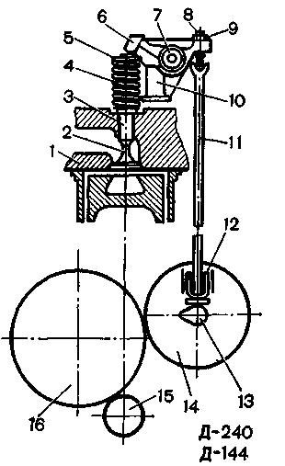
Рис 1. Схема розподільного механізму: 1 — головка циліндра; 2 — клапан; 3 — напрямна втулка; 4 — пружина; 5 — опорна тарілка пружини; 6 — коромисло; 7 — вісь коромисла; 8 — регулювальний гвинт; 9 — контргайка; 10 — стояк осі коромисла; 11 — штанга; 12 — штовхач; 13 — розподільний вал; 14 — шестірня розподільного вала; 15 — шестірня колінчастого вала; 16 — проміжна шестірня
У чотиритактних двигунах частота обертання розподільного вала вдвічі менша від частоти обертання колінчастого вала, оскільки за два оберти останнього, впродовж яких відбувається робочий цикл, клапани в кожному циліндрі відкриваються і закриваються один раз.
При закритому клапані між його стрижнем і коромислом повинен бути зазор, значення якого для різних двигунів перебуває в межах 0,2—0,5 мм. Цим забезпечується щільна посадка головки клапана в гніздо в разі подовження деталей від нагрівання. Потрібне значення зазору встановлюють регулювальним гвинтом 8.
Розглянута схема характерна для дизелів, а також для карбюраторних двигунів з частотою обертання колінчастого вала двигуна до 3500—4000 хв⁻¹. Підвищення швидкохідності двигуна зумовлює зростання сил інерції деталей приводу, що може порушувати їх нормальну роботу. Високообертові двигуни обладнують, як правило, розподільними валами, розміщеними в головці блока (рис. 2). При цьому виключається використання штанг, а приведення розподільного вала здійснюється ланцюгом або зубчастим пасом. Кулачки розподільного вала діють на клапани безпосередньо (див. рис. 2, а) або через натискні важелі (див. рис. 2, б). Верхнє розміщення розподільного вала внаслідок незначної інерційності механізму приводу дає змогу працювати двигуну з частотою обертання колінчастого вала до 6000—7000 хв⁻¹.
Число і взаємне розміщення клапанів визначається умовами якісного перебігу процесів газообміну. Сучасні автотракторні двигуни зазвичай мають органи газорозподілу, що містять два клапани на один циліндр — один впускний і один випускний. Така система називається двоклапанною, а можливі схеми її компонування у головці циліндрів наведені на рис. 3.
Штриховими лініями позначене розміщення впускних і випускних каналів. Найчастіше ці канали спрямовані в різні боки. Виведення каналів в один бік ускладнює конструкцію головки, однак забезпечує можливість підігрівання свіжого заряду у впускній системі, що для карбюраторних двигунів може поліпшувати умови сумішоутворення.
Збільшення діаметра клапанів позитивно впливає на перебіг процесів газообміну, однак призводить до зниження надійності нижньої плити головки циліндрів, де у міжклапанній перемичці (див. рис. 3, зона А) під
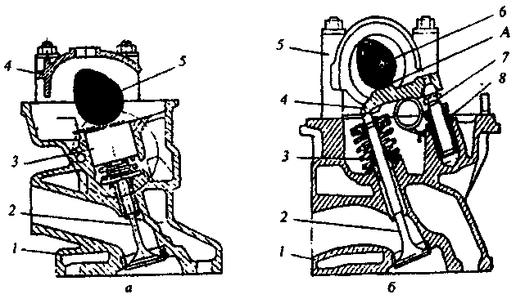
Рис. .2. Схема механізму газорозподілу з розміщенням розподільного вала у головці циліндрів:
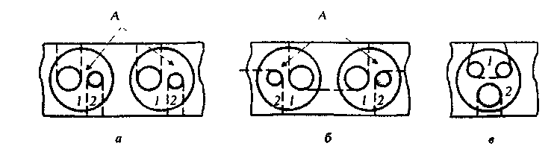
а — безпосереднє приведення клапана: 1 — головка циліндрів; 2 — клапан; 3 — штовхач; 4 кришка підшипників: 5 кулачок; А — зазор між кулачком і штовхачем; б — приведення клапана одноплечим важелем: 1 — головка циліндрів; 2 — клапан; 5 —масловідбивальний ковпачок; 4— важіль клапана; 5 — корпус підшипників розподільного вала; 6 — розподільний вал; 7 — регулювальний болт; 8 — контргайка болта; А — зазор між важелем і кулачком розподільного вала.
Рис. 3. Схеми розміщення клапанів у головці циліндрів:
а, б—двоклапанна; в — триклапанна. 1 — впускні клапани, 2 — випускні клапани, А — міжклапанна перемичка
впливом високих силових і температурних навантажень з часом можуть з'являтися тріщини, відколи. Для запобігання цьому дефекту діаметр випускного клапана зазвичай роблять меншим, ніж впускного. При цьому якість очищення циліндра не погіршується, оскільки швидкість витікання випускних газів, що мають високу температуру (800—1000 К), більша від швидкості відносно холодного свіжого заряду.
Деякі фірми (ВМW, Джон-Дір та ін.) використовують на окремих моделях три- і чотириклапанну схеми. Конструкція з трьома клапанами передбачає два впускних і один випускний клапани (див. рис. 3, в); чотири клапанна — два впускних і два випускних клапани. Незважаючи на поліпшені показники процесів газообміну внаслідок значного ускладнення конструкції приводу ці схеми не набули значного поширення.
2.ОЦІНКА КОНСТРУКТИВНИХ ПАРАМЕТРІВ МЕХАНІЗМІВ ГАЗОРОЗПОДІЛУ
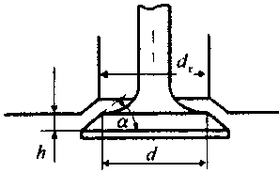
Якість процесів газообміну вирішальним чином залежить від прохідного перерізу клапанів і тривалості їх відкривання.
Рис.4. Конструктивні параметри клапана.
Основними конструктивними параметрами клапанного механізму є діаметр клапана d і висота його підйому h (рис. 4). Площа прохідного перерізу клапана з конічним сідлом визначається як поверхня зрізаного конуса і за умови рівності діаметра горловини каналу її діаметру клапана А може
бути подана у вигляді
f_{кл}=πdhcosα
де — α кут при основі конуса головки клапана.
Значення діаметра клапана залежать від компонування механізму газорозподілу і визначаються в основному діаметром циліндра. Величина d змінюється в межах: для впускних клапанів
d=0,35...0,45D;
для випускних клапанів
d=0,30...0,4D
В автотракторних двигунах застосовують клапани з кутами фаски α = 30° і α = 45°. Клапани з кутом фаски 45° мають більшу жорсткість, краще розміщуються в головці циліндрів, відзначаються меншим гідравлічним опором. До переваг клапанів з кутами фаски 30° належать: забезпечення більшого прохідного перерізу і меншого питомого навантаження на фаску клапана.
При повністю відкритому клапані потрібно, щоб швидкість газів у горловині головки і прохідному перерізі клапана була однаковою, тобто щоб їхні площі дорівнювали одна одній. Враховуючи цю умову, висоту повного відкривання клапана можна приблизно визначити за виразом
h=d/(4cosα)
Насправді показники процесів газообміну поліпшуються при відкриваннях клапана трохи більших, ніж визначені за цією формулою. Уточнення значень підйому клапана слід робити з урахуванням сил, що діють у клапанному механізмі. При цьому з'являється можливість оцінити як кінематичні, так і динамічні якості практично всіх деталей механізму газорозподілу.
Основними силами, що навантажують деталі механізму, є сили тиску газів на головку клапана, сили інерції деталей, які рухаються, і сили пружини. Реакції в з'єднаннях деталей, їх маса й сили тертя незначні, і ними можна знехтувати.
Сили тиску на головку клапана залежать від параметрів робочого циклу двигуна і можуть бути визначені за його індикаторною діаграмою . У період усіх процесів, крім впуску, сили тиску газів спрямовані на головку клапана і забезпечують додаткові зусилля, що притискають клапан до сідла.
Характер руху клапана, його швидкість і прискорення, а отже, сили, інерції всіх рухомих деталей механізму залежать від профілю кулачка розподільного вала.
У сучасних двигунах з клапанним механізмом газорозподілу застосовують кулачки з опуклим, тангенціальним та увігнутим профілем, а також безударні кулачки. Опуклий профіль утворений дугами кіл кількох радіусів і може працювати зі штовхачами будь-яких типів. Тангенціальний профіль утворений двома прямими і дугою кола. Кулачок з цим профілем не може бути використаний з плоским штовхачем. Увігнутий профіль працює тільки з роликовим штовхачем і може забезпечувати йому стале прискорення.
У разі верхнього розміщення розподільний вал приводиться в дію ланцюгом (як правило, це дворядний втулково-роликовий ланцюг) або зубчастим пасом (рис. 5.рис. 6.)Установлення розподільного вала при такому приводі також здійснюють за позначками, що є на шестірнях колінчастого вала, розподільного вала та на відповідних деталях блока й головки циліндрів.

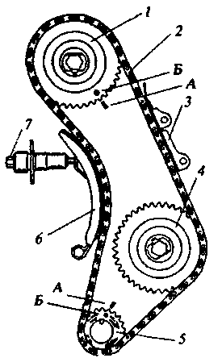 | 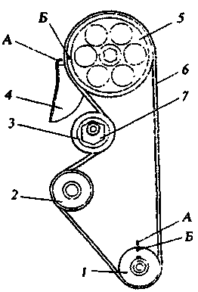
Рис. 5. Схема приводу розподільного вала за допомогою ланцюга:  1 — зірочка розподільного вала (ведена); 2 - втулковоролиювий ланцюг; 3 — заспокоювач ланцюга; 4 - зірочка приводу масляного насоса; 5 — зірочка колінчастого вала (ведуча); 6 - башмак натяжного пристрою; 7 - натяжний пристрій; А. Б- установлювальні позначки | Рис. 6. Схема приводу розподільного вала за допомогою зубчастого паса: 1 - зубчастий шків колінчастого вала (ведучий); 2 — шків приводу охолоджувального насоса; 3,7—натяжний пристрій;4— кронштейн кожуха паса; 5—шків розподільного вала; 6—зубчастий пас; А. Б— установлювальні позначки
У конструкції приводу обов'язково є пристрої, що дають змогу в процесі експлуатації або під час технічного огляду забезпечувати натяг ланцюга чи паса.
3.Фази газорозподілу.
При розгляді принципу дії двигуна припускається, що відкриття впускного і закриття випускного клапанів відповідає положенню поршня у ВМТ і НМТ. Але межі відкритого й закритого стану клапанів дещо інші.
Від ступеня наповнення циліндрів свіжим зарядом і звільнення їх від відпрацьованих газів залежить потужність двигуна. Щоб поліпшити наповнення циліндрів, впускні клапани відкриваються ще до приходу поршнів у ВМТ, тобто з випередженням. Завдяки тому, що при значній частоті обертання колінчастого вала двигуна такт впуску повторюється надто часто, у впускному каналі створюється напірний ефект і повітря надходить у циліндр, незважаючи на те, що поршень рухається до ВМТ. За тих же обставин наповнення циліндра продовжується через впускний клапан ще певний час після проходження поршнем НМТ.
Випускний клапан відкривається перед приходом поршня у НМТ: рештки продуктів згоряння витісняються з циліндра завдяки тому, що тиск всередині більший, ніж зовні. Рухаючись знову до ВМТ, поршень виштовхує залишки продуктів згоряння.
Закривається випускний клапан після проходження поршнем від ВМТ певного шляху: продукти згоряння видаляються в атмосферу за інерцією і відсмоктувальною дією газів, що виходять через випускний колектор з інших циліндрів.

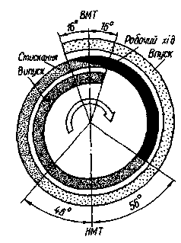
Рис. 7.Діаграма фаз газорозподілу.

Моменти відкривання і закривання клапанів визначають кутами повороту колінчастого вала, що відповідають положенню поршня відносно ВМТ і НМТ.
Тривалість відкритого стану клапанів, виражена у градусах повороту колінчастого вала відносно мертвих точок, називають фазами газорозподілу і характеризують круговою діаграмою (рис. 8).
Отже, у кінці такту випуску і на початку такту впуску обидва клапани певний час відкриті разом. Це сприяє кращому очищенню циліндра від продуктів згоряння і наповненню його свіжим зарядом. Кут повороту колінчастого вала, протягом якого відкриті обидва клапани, називають кутом перекриття фаз.
Рис. 8. Діаграма фаз газорозподілу двигуна Д-245

4. ДЕТАЛІ ГАЗОРОЗПОДІЛЬНОГО МЕХАНІЗМУ
Клапани працюють в умовах високих температур і тисків, тому їх виготовляють із жаростійких сталей. Клапан складається із стержня і головки з фаскою А (рис. 8), звичайно нахиленою під кутом 45°. Для поліпшення наповнення циліндра повітрям або паливною сумішшю, діаметр головки впускних клапанів більший, ніж у випускних. Тому в деяких двигунах (СМД-62) зменшують кут нахилу фаски (до 30°) до площини головки.
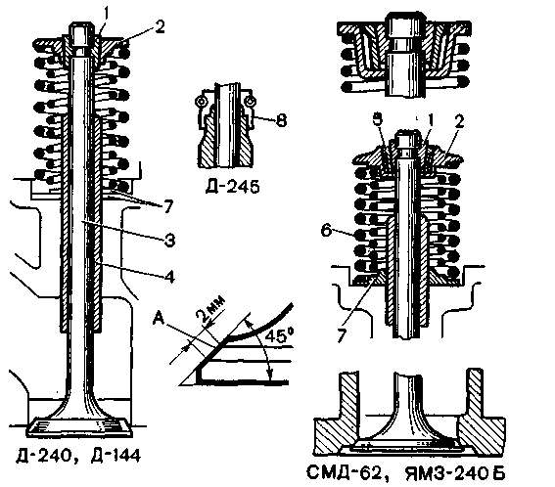
Рис.8. Клапанні механізми дизелів:
1— сухарі; 2 —тарілка пружини; 3 —клапан; 4 —втулка клапана; 5 — втулка тарілки; 6 — пружина; 7 —опорна шайба; 8 —манжета ущільнення; А- фаска клапана.
Клапани повинні щільно прилягати до сідла. Для цього їх фаски взаємно притирають. Для більшої жаростійкості на фасках випускних клапанів є спеціальна наплавка.
Плавний перехід від головки до стержня надає клапану більшої міцності, сприяє кращому відведенню теплоти і зменшує опір руху газів. Стержні клапанів точно оброблені по всій довжині, а інколи ще вкриті графітом. Торець стержня загартований або до нього приварений встик наконечник (Д-240 і КамАЗ-740) із спеціальної сталі. Це зменшує спрацювання торця під дією бойка, коромисла.
На верхній частині стержня зроблена кільцева виточка під два сухаря, за допомогою яких клапан утримується в тарілці 2 пружини. В неї знизу упираються одна (в карбюраторних автомобільних двигунах) або дві (в дизелях) клапанні пружини 6, що притискують тарілку клапана до сідла.
Фаски головки і сідла спрацьовуються менше, якщо клапан повертається у втулці. Для цього сухарі затискаються не в тарілці пружин, а в загартованій втулці 5, яка опирається на тарілку 2 вузьким торцем (на всіх двигунах крім Д-240 і Д-144). При такій опорі тертя між деталями 2 і 5 мале, а під дією коромисла, а також вібрації пружини, клапан, опускаючись і піднімаючись, повертається разом із втулкою 5 відносно тарілки 2. В дизелі СМД-18Н втулка подовжена і злегка охвачується верхнім витком внутрішньої пружини 6. При зворотно-поступальному русі клапана ця пружина повертає втулку, а з нею і клапан відносно тарілки. Механізм примусового повороту випускного клапана двигуна ЗИЛ-130 складається із нерухомого корпуса 13 (рис. 9, в), п'яти кульок із зворотними пружинками, тарілчастої пружини 12, упорної шайби і замкового к4льця. Корпус надітий на втулку клапана і входить в поглиблення головки циліндрів. Шайба 11 і пружина 12 встановлені на маточину корпуса з зазором.
Коли клапан закритий і тиск його пружини 3 невеликий, тарілчаста пружина 12 вигнута зовнішньою кромкою вгору, а внутрішньою кромкою опирається в заплечик нерухомого корпуса. При цьому кульки відтиснуті пружинами 15 в крайнє положення (рис. 9, г). Коли клапан відкривається, тиск його пружини зростає. Під підвищеним тиском тарілчаста пружина вирівнюється (опуклість її зменшується), і опирається на кульку, як двоплечий важіль. Тому, коли її зовнішня кромка опускається, внутрішня відходить від заплечика корпуса 13 (рис. 9, д). З цього моменту тиск клапанної пружини сприймається тільки кульками, вони перекочуються по нахилених канавках і повертають (силою тертя) тарілчасту пружину, а з нею — шайбу 11, пружину 3 і клапан.
Коли клапан закривається, тиск його пружин зменшується, пружина 12 набуває початкової форми (опуклої вниз), опирається в заплечик корпуса 13 і перестає тиснути на кульки. Звільнені від тиску кульки повертаються пружинами 15 по нахилених канавках вгору, займаючи початкове положення. За один хід клапан повертається на невеликий кут, але за 1 хв роботи двигуна встигає здійснити до 30 обертів.
В стержнях випускних клапанів двигунів ЗМЗ-53 і ЗИЛ-130 свердлять глухі канали, заповнюють їх на 50— 60 % легкоплавким металом (натрієм) 8, а потім приварюють заглушку 6. Під час роботи двигуна натрій плавиться і, збовтуючись, відводить частину теплоти від головки до стержня та його втулки.
Стержні клапанів з невеликим зазором пересуваються в напрямних втулках 4, запресованих в головку циліндрів.
Ці втулки бувають чавунні, біметалеві з бронзою на робочій поверхні або металокерамічні. Пориста поверхня останніх і графітне покриття стержнів (СМД-62, ЯМЗ-240Б, КамАЗ-740), сприяють кращому припрацюванню спряже-них деталей. На верхній частині втулок впускних клапанів (ЯМЗ-240Б, Д-245 і автомобільні двигуни) встановлені гумові втулки, які запобігають підсмоктуванню масла в камеру згоряння через зазор між тертьовою парою.
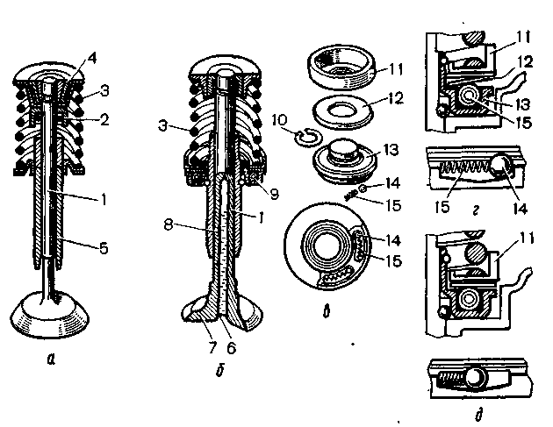
Рис. 9. Клапанні механізми карбюраторних двигунів:
а — впускного клапана; б— випускного клапана; в — деталі поворотного механізму; г — положення механізму при закритому клапані; д — положення механізму при відкритому клапані; 1 — впускний клапан; 2 — ковпачок-масловідбивач; 3 — пружина клапана; 4 — втулка тарілки; 5 — втулка клапана; 6 — заглушка; 7 — випускний клапан; 8 — легкоплавкий метал; 9 — механізм повороту клапана; 10 — замкове кільце; 11—упорна шайба; 12 — тарілчаста пружина; 13 — корпус; 14—кулька; 15 — зворотна пружина
Клапанні пружини притискують головку клапана до сідла. Щоб витки однієї пружини не западали між витками іншої, напрямок навивки у них різний. В деяких двигунах застосовують пружини з різним шагом витків і ставлять їх так, щоб витки з більшим шагом були повернуті вгору. Такі пружини менше вібрують.
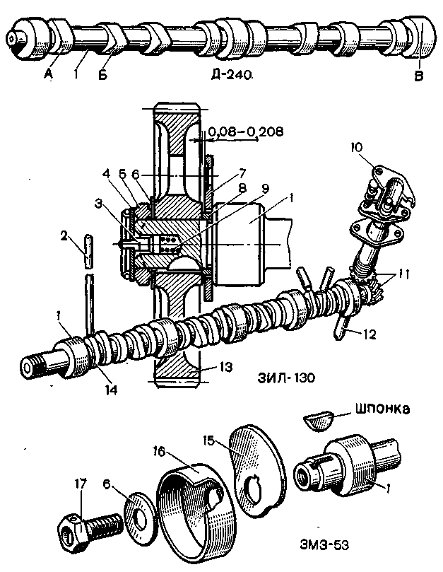
Рис. 10. Розподільні вали і спряжені деталі:
1 — розподільний вал; 2 — штанга; 3 — валик привода відцентрового датчика; 4 — шайба; 5 — гайка; 6 — замкова шайба; 7 — упорний фланець; 8 — розпірне кільце; 9 — пружина валика; 10 — корпус валика привода; 11 — шестірні привода розподільника запалювання і масляного насоса; 12 — валик привода; 13 — шестірня розподільного вала; 14 — кулачок привода бензонасоса; 15— противага; 16 — ексцентрик; 17 — болт кріплення шестірні
Розподільний вал (рис. 3) необхідний для керування клапанами. На ньому є кулачки, опорні шийки і посадочні місця для кріплення шестерень. Шийки і кулачки цементовані, загартовані на невелику глибину і відшліфовані. В рядних двигунах вал розміщений збоку циліндрів, а У-подібних — в розвалі між рядами.
Вали різних двигунів відрізняються розмірами, розміщенням, кількістю і профілем кулачків, числом опорних шийок. На кожний циліндр припадає два кулачки: для керування впускним і випускним клапанами. Форма і взаємне розташування їх залежать від порядку роботи циліндрів і фаз газорозподілу, а висота кулачка визначає тривалість відкриття клапана. При різних (за часом) фазах носок випускних кулачків роблять ширшим від носка впускних.
На розподільному валу є від двох до семи опорних шийок. Вони опираються на розточки в блоці, або на бронзові, стальні з бабітовою заливкою чи чавунні втулки, що закріплені в ньому.
У двигунах ЗМЗ-53 і ЗИЛ-130 на розподільний вал встановлена косозуба шестірня привода масляного насоса і перервника-розподільника запалювання, а також виконаний заодно з валом або закріплений на ньому ексцентрик привода паливного насоса.
Осьове переміщення вала обмежується фланцем 7, пригвинченим до блока (СМД-18Н — упорним гвинтом). На , передньому або задньому кінці вала, як правило, кріплять і одну (інколи дві) шестірню.
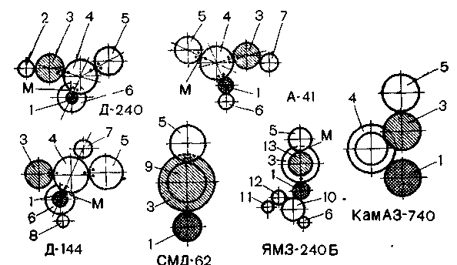
Рис. 11. Схема розміщення розподільних шестерень дизелів:
1 — шестірня колінчастого вала; 2 — привод насоса гідропідсулювача рульового керування; 3 — шестірня розподільного вала; 4 — проміжна шестірня; 5 — привод паливного насоса; 6 — привод масляного насоса дизеля; 7 — привод насоса гідросистеми; 8 — ведена шестірня привода насоса дизеля; 9 — проміжна шестірня привода паливного насоса; 10 — проміжна шестірня привода масляного насоса; 11 — привод водяного насоса; 12 — проміжна шестірня привода водяного насоса; 13 — ведена шестірня привода паливного насоса
Розподільні шестірні бувають стальні, чавунні або текстолітові (ЗМЗ-53). Для плавності передачі обертання і зменшення шуму застосовують косозубі шестірні, а для зменшення спрацювання шестірні інколи виготовляють із різних матеріалів.
Шестірні колінчастого і розподільного валів рядних дизелів, а також КамАЗ-740 і ЯМЗ-240Б з'єднані через проміжну шестірню 4 (рис. 11), а СМД-62 і карбюраторних двигунів — безпосередньо, тобто без проміжної шестірні.
До розподільних умовно належать і шестірні привода насосів: масляного, водяного, гідросистеми. Взаємне розміщення шестерень досягається з'єднанням їх по мітках, як показано на рисунку. Тільки при дотриманні цієї умови клапани будуть відкриватися і закриватися відповідно до діаграми без газорозподілу.
Передавальні деталі (штовхачі, штанги і коромисла) необхідні для перетворення обертання кулачків розподільного вала в зворотно-поступальний рух клапанів.
Циліндричні і грибоподібні штовхачі переміщуються в чавунних втулках. Тертьові поверхні штовхачів шліфують.
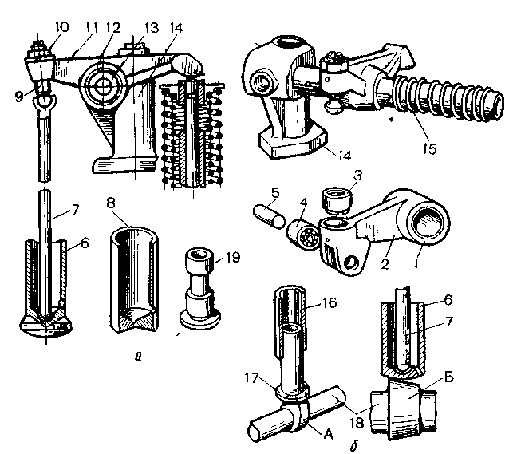
Рис. 12. Передавальні деталі газорозподільного механізму (а) і схема повороту штовхачів (б).
1 — втулка; 2 — роликовий штовхач; 3 — п'ята; 4 — ролик; 5 — вісь ролика; 6 — штовхач з опуклим днищем; 7 — штанга; 8 — штовхач з плоским днищем; 9 — регулювальний гвинт; 10 — контргайка; 11 — коромисло; 12 — втулка коромисла; 13 — вісь коромисел; 14 — стояк осі; 15 — розпірна пружина; 16 — втулка штовхача; 17 — грибоподібний штовхач з плоским днищем; 18 — кулачковий вал; 19 — штовхач з кільцевою виточкою
Щоб спрацювання торця і циліндричної поверхні було рівномірним, штовхач, переміщуючись вгору і вниз одночасно повертається навколо своєї осі (рис. 12). Це досягається зміщенням середини кулачка відносно центра плоского штовхача або виготовленням торцевої поверхні штовхача з невеликою опуклістю, а кулачка — з невеликим скосом.
Роликовий штовхач 2 (А-41, ЯМЗ-240Б) хитний важільний. На ньому є ролик 4, що обертається в голчастих підшипниках, загартована п'ята 3, в яку упирається штанга.
Важіль шарнірно надітий на трубчасту вісь. Штанги 7виготовляють із трубок, в які запресовані стальні наконечники сферичної форми, або із стального прутка, але також із сферичними кінцями. Наконечники і кінці штанг загартовують і шліфують.
Коромисло 11 являє собою нерівноплечий важіль, за допомогою якого можна збільшити хід клапана порівняно з підняттям штанги. Коромисло відштамповане із сталі і в ньому є бронзова втулка. На короткому плечі розміщений регулювальний гвинт 9, в який упирається штанга, а довге плече закінчується загартованим полірованим бойком, що прилягає до торця клапана. Гвинтом з контргайкою регулюють зазор між бойком і торцем клапана.
Коромисла повертаються на осях 13, закріплених в чавунних стояках 14. Осі стальні і, як правило, трубчасті. Якщо канал осі використовується для подачі масла до коромисел, то в торцях є пробки, а в осі — радіальні отвори, розміщені проти втулок коромисел.
Стояки коромисел прикріплені до головки циліндрів. Розпірні пружини 15 надіті на вісь між коромислами, утримують їх від поздовжнього переміщення. Коромисло і клапани механізмів закриті кришками або ковпаками головки циліндрів і ущільнені на ній прокладками.
5.ДЕКОМПРЕСІЙНИЙ МЕХАНІЗМ
На дизелях А-41 і Д-144 є декомпресійний механізм (декомпресор). Він дає можливість знижувати тиск (компресію) в циліндрах для того, щоб полегшити провертання колінчастого вала при пуску холодного дизеля і під час регулювання його механізмів. Декомпресор крім цього використовують також для термінової зупинки дизеля в аварійних ситуаціях.
Принцип дії цього механізму полягає у відкриванні випускних або впускних клапанів, опускаючи їх, і утриманні у відкритому положенні незалежно від положення кулачків розподільного вала.
Декомпресійний механізм, що діє на довге плече коромисла, складається з валика 4 (рис. 13, а) з гвинтами 3. Рукояткою 1 валик повертають в отворах спеціальних стояків, пригвинчених до стояків коромисел.
Коли декомпресійний механізм виключений, гвинт З займає похиле положення і не торкається коромисла. При повороті рукоятки гвинт переводять у вертикальне положення, і він заокругленим кінцем натискує на плече коромисла, відкриваючи випускний клапан. Опускання клапана регулюють цим же гвинтом. Дистанційно декомпресором керують за допомогою рукоятки, що знаходиться в кабіні трактора.
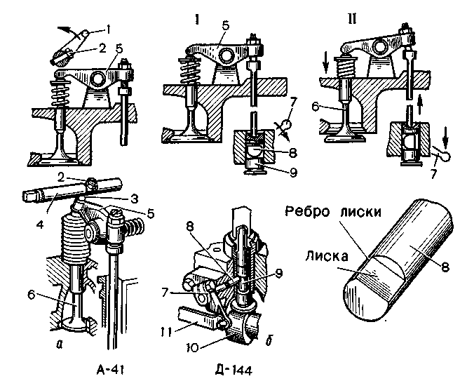
Рис 13. Декомпресійні меха-нізми дизелів А-41 (а) і Д-144 (б):
1 — рукоятка; 2 — контргайка; 3 — регулювальний гвинт; 4 — складений валик; 5 — коромисло; 6 — клапан; 7 — важіль; 8 — валик з лискою; 9 — штовхан з кільцевою виточкою; 10 — кулачок вала; 1і — рейка; І — декомпресійний механізм виключений; II — декомпресійний механізм включений
Декомпресійний механізм, що діє на штовхані 9 (рис. 13,б) складається із коротких валиків 8 з лисками, важелів 7 і рейки 11. Кінці валиків 8 входять в кільцеві виточки штовхачів впускних клапанів. При виключеному положенні декомпресора лиски валиків розміщені горизонтально і штовхачі стикаються з кулачками розподільного вала. Якщо ж перемістити рейку 11, важелі повернуть валики 8 так, що їх лиски перейдуть у вертикальне положення, ребром піднімуть штовхачі і своєю циліндричною поверхнею не дадуть їм опускатися. Клапани будуть відкритими. Рукоятка керування механізмом знаходиться в кабіні трактора і тягою з'єднана з рейкою 11.
2.Питання для закріплення матеріалу.
1. За якими ознаками класифікують механізми газорозподілу? 2. Які переваги має газорозподільний механізм з верхнім розміщенням клапанів? 3. Як співвідноситься частота обертання колінчастого і розподільного вала? 4. Які профілі кулачків використовують у сучасних механізмах газорозподілу? 5. Як як приводиться вал газорозподілу при верхньому його розміщенні ? 6. Дайте визначення терміну „фази газорозподілу”? 7. З яких елементів складається клапан? В яких умовах він працює? 8. Яке призначення мають клапанні пружини? 9. Під якими кутами виконують фаски в гніздах клапанів? 10. Які особливості клапанного механізму двигуна ЗІЛ-130? 11. З якою метою наносять мітки на розподільні шестерні? 12. Яке призначення має декомпресійний механізм двигунів?

3. Рекомендована література.
Л-1, с.91-106, Л-4 с. 35-43, Л-5 с. 64-75, Л-8 с. 40-53.

СИСТЕМИ ЖИВЛЕННЯ ДВИГУНІВ, ЯКІ ПРАЦЮЮТЬ НА ГАЗОПОДІБНИХ ПАЛИВАХ. Нові системи подачі легких палив.
1.Загальна будова системи живлення двигуна з впорскуванням бензину
2.Система впорскування «K-Ietronic».
3.Система впорскування «KE-Ietronic».
4.Система впорскування «L-Ietronic».
5. Загальна будова системи живлення двигунів, паливом для яких є стиснений або скраплений газ.

1. Конспект лекції.
1.Загальна будова системи живлення двигуна з впорскуванням бензину
Карбюраторний спосіб сумішоутворення у двигунах з примусовим запалюванням робочої суміші набув переважного поширення, але йому властиві певні недоліки, зокрема: нерівномірність розподілу суміші між циліндрами, істотний опір впускного тракту та необхідність підігрівання горючої суміші, порушення складу суміші за несталих режимів, порівняно вузький діапазон зміни складу суміші, наявність внаслідок неповного згоряння збагачених сумішей шкідливих складових у відпрацьованих газах.
Одним із способів приготування горючої суміші, що забезпечує кращу реалізацію закладених у двигун можливостей, є впорскування палива. Поряд з іншими перевагами впорскування бензину забезпечує незалежність сумішоутворення від положення двигуна і можливість автоматичного вимкнення подачі палива під час руху машини накатом і гальмування двигуном. Отже, застосування впорскування палива підвищує потужність двигунів, поліпшує паливну економічність та стійку роботу на різних режимах.
Існуючі системи поділяють на дві групи: з впорскуванням палива в циліндри двигуна та у впускний патрубок.
Безпосереднє впорскування палива в циліндри двигуна здійснює паливна апаратура, аналогічна апаратурі дизелів. Прикладом такої системи може бути розробка фірми «Бош», поширена на деяких вантажних автомобілях. Паливо впорскується багато-плунжерним насосом 4 високого тиску крізь форсунки 9 (рис. 1, а). З паливного бака і до насоса високого тиску паливо надходить крізь фільтр 3 за допомогою підкачувального насоса 2. Склад суміші відповідно до режиму роботи двигуна коригує регулятор 6 пневматичного типу.
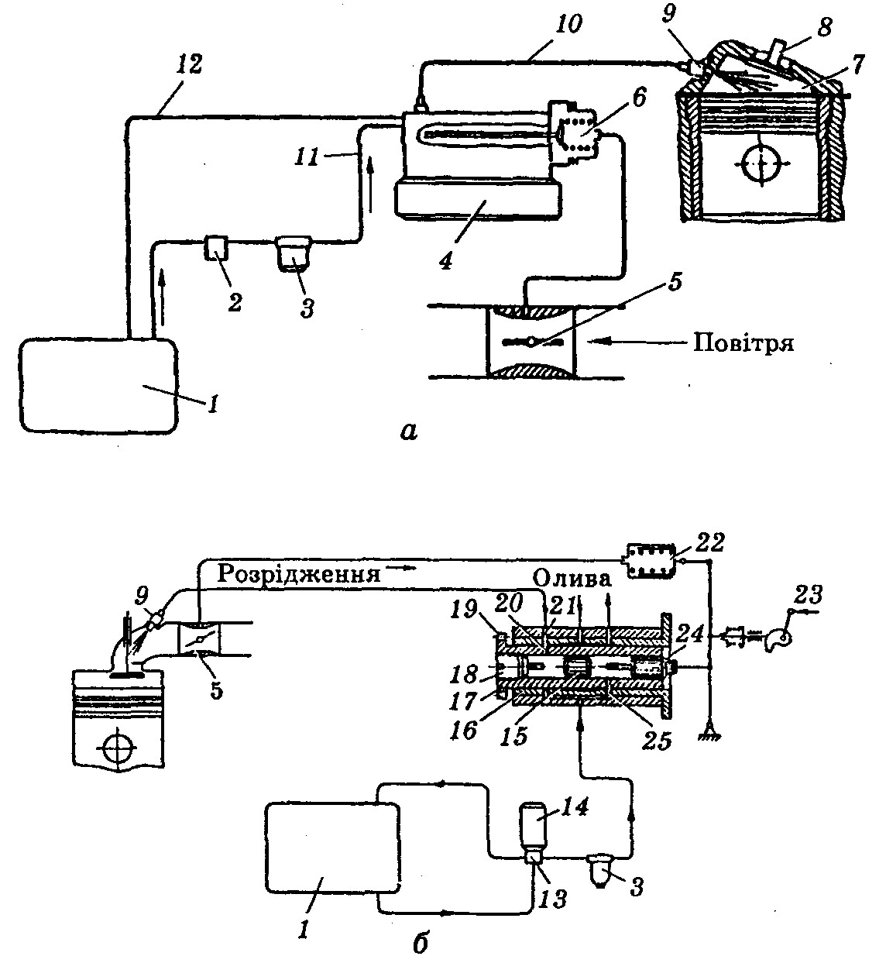
Повітряний заряд надходить у циліндр зверху, майже вертикально, і від поршня з овальним приямком у днищі закручується поперек осі циліндра. Бензин впорскується під кутом 45° електромагнітною форсункою з відцентровим розпилювачем. Значний тиск (0,5 МПа) впорскування і розпилювач забезпечують якісне сумішоутворення: найбільш збагачена парою бензину суміш опиняється саме біля свічки запалювання і, спалахуючи, підпалює решту суміші.

Рис. 1. Принципові схеми системи впорскування палива в циліндри двигуна
з примусовим спалахуванням робочої суміші (а, фірма «Бош») та з дозуванням
циклової подачі (б, фірма «Лукас»):
1 — паливний бак; 2 — підкачувальний насос; 3 — фільтр; 4 — насос високого тиску; 5 — дросельна заслінка; 6 — регулятор; 7 — камера згоряння; 8 — дросельна заслінка; 9 — форсунка; 10-12 — паливопроводи відповідно високого, низького тиску і зливний; 13 — шестеренний паливний насос; 14 — електродвигун; 15 — плаваючий золотник; 16 — гільза дозатора-розподільника; 17 — ротор; 18, 24 — відповідно нерухомий і рухомий упори; 19 — муфта приводу ротора; 20 — радіальні отвори ротора; 21, 25 — відповідно підвідні та відвідні канали; 22 — пневматичний регулятор; 23 — тяга керування
Так досягають стабільності спалахування, що особливо важливо за режиму холостого ходу і неповного завантаження.
Висока турбулентність суміші водночас знижує загрозу детонації, що дає змогу підвищувати ступінь стиску до 12 (це збільшує потужність двигуна).
Простішими й дешевшими є системи впорскування палива у впускний патрубок, які можуть бути з дозованими цикловою або безперервною подачею палива. Як приклад розглянемо систему впорскування у впускний патрубок з дозуванням палива на кожний цикл (англійська фірма «Лукас»). З паливного бака 1 (див рис. 1, б) паливо подається шестеренним насосом 13 з електроприводом 14. У дозатор-розподільник паливо надходить крізь фільтр 3. Дозатор-розподільник складається з гільзи 16, ротора 17, плаваючого золотника 15, нерухомого й рухомого упорів 18 і 24. Ротор через муфту 19 приводиться в рух від розподільного вала. Радіальними отворами 20 порожнини золотника 15 послідовно сполучаються з каналами 25, які підводять паливо від насоса, або з каналами 21, які відводять його до форсунок. На рисунку з паливопідвідною магістраллю сполучена права порожнина золотника. В цьому разі паливо надходить до ротора й заповнює порожнину між золотником та упором 24. Під дією тиску палива золотник 15 зміщується вліво і витискує паливо, що знаходиться між ним і упором 18, до форсунки відповідного циліндра. Після наступного повертання ротора на 90° з підвідною магістраллю сполучається лівий отвір 20, а правий — з відвідним каналом 21. При цьому золотник 15 зміщується в зворотний бік, і доза палива ^впорскується в наступний циліндр (відповідно до порядку роботи двигуна). Паливо впорскується біля впускних клапанів форсунками 9 (тиск впорскування 0,35 МПа).
Кількість (доза) палива регулюється ходом плаваючого золотника, який змінюється залежно від положення рухомого упору 24. Склад суміші відповідно до режиму роботи двигуна регулює пневматичний регулятор 22 поршневого типу, який діє внаслідок зміни розрідження в дросельному патрубку.
Двигуни з системами впорскування легкого палива виготовляють у багатьох країнах (в останні роки переважна більшість). Головна їх перевага полягає в підвищеній економічності та зниженій токсичності відпрацьованих продуктів. Впорскування бензину дає змогу точніше розподілити паливо між циліндрами, досягти вищого коефіцієнта наповнення циліндрів (отримання вищої літрової потужності), використати більше перекривання клапанів (для кращого продування камер згоряння чистим повітрям).
Розглянемо загальну будову та основні особливості найпоширеніших систем впорскування бензину.
2.Система впорскування «K-Ietronic».
Система впорскування «K-Ietronic». Ця система фірми «Бош» — механічна, з постійним впорскуванням палива, що підводиться по каналу Е, форсунками (інжекторами) 3 під впускні клапани (рис. 2). Тиск впорскування залежить від навантаження двигуна (розрідження у впускному колекторі) і температури охолодної рідини. Паливний електричний насос 11 відсмоктує паливо з бака 8 і нагнітає його під тиском близько 0,5 МПа крізь накопичувач (акумулятор) палива 10 і фільтр 9 до каналу А дозатора-розподільника 6.
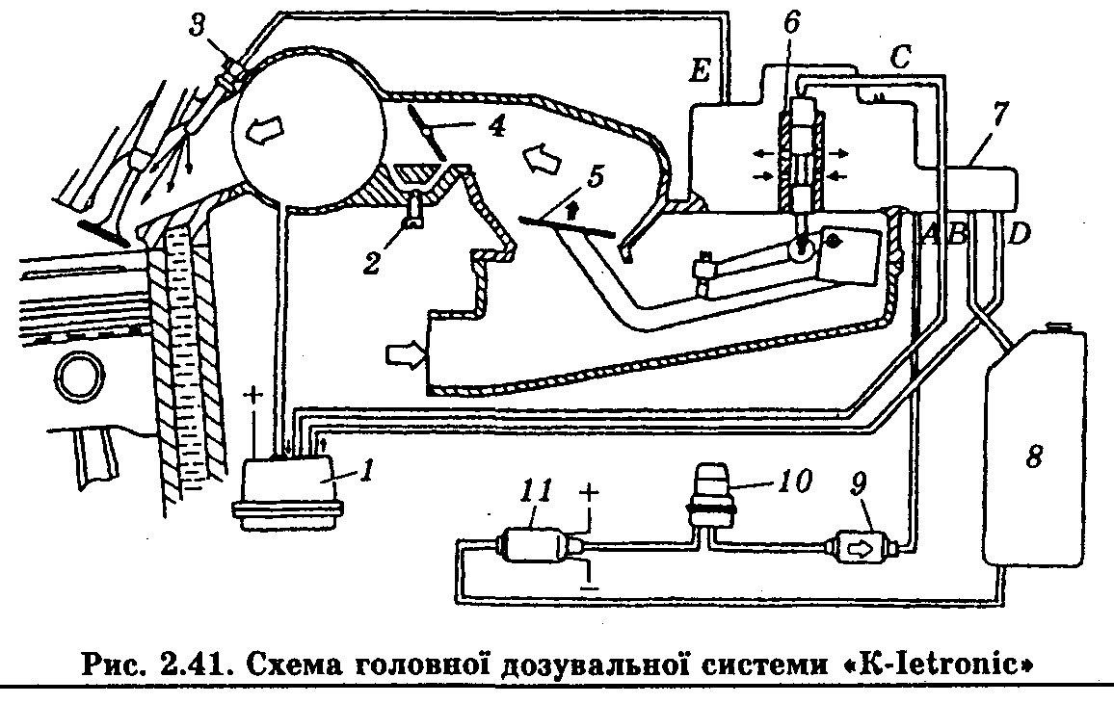
Рис. 2. Схема головної дозуючої системи «K-Ietronic».
Дросельна заслінка 4 регулює подачу лише повітря. Для забезпечення потрібного співвідношення (14,7 : 1) повітря і бензину використовують витратомір повітря з напірним диском 5 і дозатор-розподільник 6 (витратомір не вимірює в буквальному розумінні слова витрату повітря, просто його диск переміщується пропорційно витраті повітря).
Витратомір повітря — прецизійний механізм. Напірний диск його досить легкий, закріплений на важелі, з другого боку якого встановлено балансир для зрівноваження всієї системи. Важіль закріплений у підшипниках з мінімальним тертям, тому диск дуже чутливо реагує на зміну витрати повітря.
На осі важеля напірного диска закріплено також важіль з роликом, в який упирається нижній кінець плунжера дозатора-розподільника палива 6.
Для забезпечення лінійної залежності між переміщенням плунжера і подачею бензину застосовано систему диференційних клапанів. Щоб отримати суміш, відповідну режиму роботи двигуна (холодний пуск, холостий хід, часткові навантаження, повне навантаження), в дозатор-розподільник 6 по каналу С з боку верхньої частини плунжера подають керований тиск, величину якого визначає регулятор 1. Цей тиск залежно від режиму роботи двигуна підвищується (опір переміщенню плунжера зростає — суміш збіднюється) або знижується (опір переміщенню плунжера зменшується — суміш збагачується).
Паливний електричний насос 11 діє незалежно від частоти обертання колінчастого вала двигуна. Він вмикається за умов, коли ввімкнено запалювання й обертається колінчастий вал. Якщо зважити на те, що запас насоса за тиском дворазовий, а за подачею — десятиразовий, то стане зрозуміло, що система мусить мати регулятор тиску живлення. Такий регулятор 7 встановлено в дозатор-розподільник 6, з'єднаний з каналами підведення палива А, зливання палива в бак В і каналом штовхального клапана регулятора тиску живлення D з регулятором тиску керування 1.
Гвинт 2 регулює частоту обертання колінчастого вала двигуна на холостому ходу.
Під час пуску двигуна електронасос відразу створює тиск у системі. Якщо двигун не прогрітий (температура нижча за 35 °С), термореле 6 (рис. 3) вмикає пускову форсунку 13 з електромагнітним приводом. Тривалість дії пускової форсунки визначає термореле залежно від температури охолодної рідини. Клапан 8 забезпечує надходження додаткової кількості повітря для нарощування частоти обертання колінчастого вала холодного двигуна на холостому ходу.
Отже, коли двигун прогрітий, живлення здійснюється через головну дозувальну систему й систему холостого ходу (термореле, пускова форсунка і клапан додаткового повітря вимкнені).

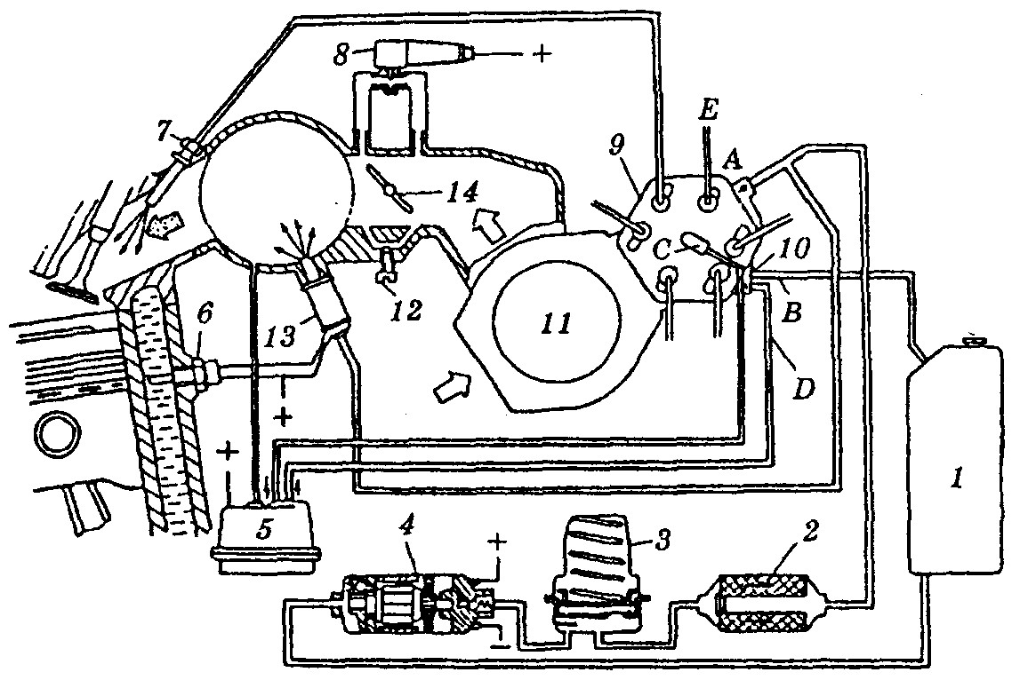
Рис. 3. Схема системи впорскування палива «K-Ietronic»:
1 — паливний бак; 2 — фільтр; З — накопичувач; 4 — насос; 5 — регулятор керованого тиску; 6 — термореле; 7 — форсунка; * — клапан додаткового повітря; 9 — дозатор-розподільник; 10 — регулятор тиску живлення; 11 — витратомір повітря; 12 — регулювальний гвинт холостого ходу; 13 — пускова форсунка; 14 — дросельна заслінка; А - Ε — канали (А — підведення палива до дозатора-розподільника; В — зливання палива в бак; С — тиску керування; D — штовхального клапана регулятора тиску живлення; Ε — підведення палива до форсунок)
Електронасос ротаційного роликового типу, одно- або багато-секційний. Насос має два клапани: запобіжний (з'єднує порожнини нагнітання і всмоктування) і зворотний (запобігає зливанню палива з системи, підтримуючи тиск, достатній для закривання клапанних форсунок).
Накопичувач палива призначений для підтримування тиску в системі при зупиненому двигуні і вимкненому бензонасосі, що запобігає утворенню в трубках парових пробок.
Паливний фільтр у декілька разів більший від звичайних фільтрів тонкого очищення бензину (подібний до фільтра для очищення оливи).
Дозатор-розподільник дозує і розподіляє паливо, яке надходить крізь фільтр від насоса, між форсунками (інжекторами). Нагадаємо, що плунжер розподільника переміщується згідно з переміщенням напірного диска витратоміра повітря, а останній — згідно з витратою повітря (відкриванням дросельної заслінки).
Між розподільником і вихідними каналами Ε знаходяться диференціальні клапани (клапан відокремлений гнучкою діафрагмою). Нижні камери клапанів з'єднані кільцевим каналом і

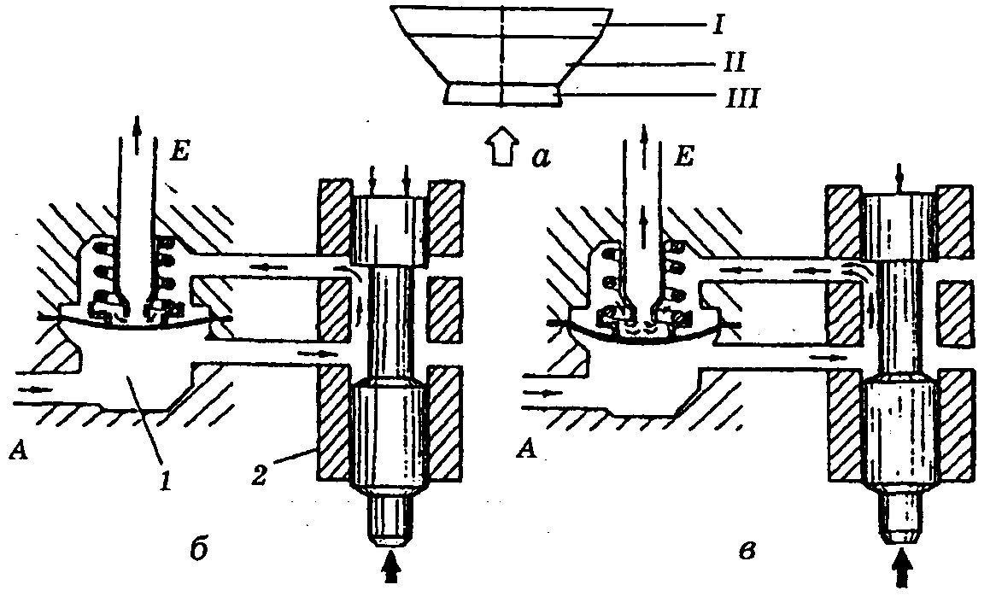
Рис. 4. Схема регулювання складу суміші:
α — напрямний пристрій із зонами переміщення напірного диска (/ — максимальне навантаження; // — часткове навантаження; 111 — холостий хід); б — мала доза впорскування (1 — диференціальний клапан, 2 — розподільник); в — велика доза впорскування (А — канал подачі палива від насоса, Ε — підведення палива до форсунок)
перебувають під робочим тиском. На сталеву діафрагму знизу діє цей тиск, а зверху — пружина, яка спирається на корпус.
Під час надходження палива у верхню камеру (рис. 4) до зусилля пружини додається тиск палива, діафрагма прогинається вниз, збільшуючи прохідний переріз. Від цього тиск у верхній камері знижується, діафрагма дещо випрямляється (до динамічної рівноваги). Це регулювання складу суміші стосується часткових навантажень або звичайної роботи двигуна. Пристосовуваність в інших режимах «за повітрям» передбачена у витратомірі (завдяки формі напрямного апарата), а «за бензином» — підведенням до плунжера дозатора-розподільника зверху тиску керування.
Сталий тиск у системі підтримується регулятором тиску (в разі його підвищення надлишок палива зливається в бак).
Термореле пускової форсунки має нормально-замкнені контакти 1 (рис. 5, а), один з яких сполучений з «масою», інший — встановлено на біметалевій пластині 3. Електричне підігрівання пластини здійснюється через клему «50» (реле стартера) або через реле пуску холодного двигуна (післястартове реле). В першому випадку підігрівання відбувається тільки в разі вмикання стартера, у другому — триваліше. Коли замкнені контакти термореле, пускова електромагнітна форсунка відкрита і впорскується додаткове паливо (див. рис. 3). Тривалість дії пускової форсунки 1 - 8 с (залежно від температури двигуна (охолодної рідини).
Для збільшення кількості суміші під час пуску і прогрівання холодного двигуна застосовують пристрої, зокрема клапан додаткового повітря 8 (див. рис. 3). Якщо двигун холодний, діафрагма 6 (див. рис. 5, б) клапана утримується біметалевою пластиною 3 у верхньому положенні (додаткове повітря проходить поза дросельною заслінкою). В процесі прогрівання біметалева пластина згинається вниз, внаслідок чого канал перекривається.
Клапан додаткового повітря збільшує кількість лише повітря. Суміш збагачується двома шляхами: а) додаткове повітря фіксується витратоміром, його напірний диск переміщується і через

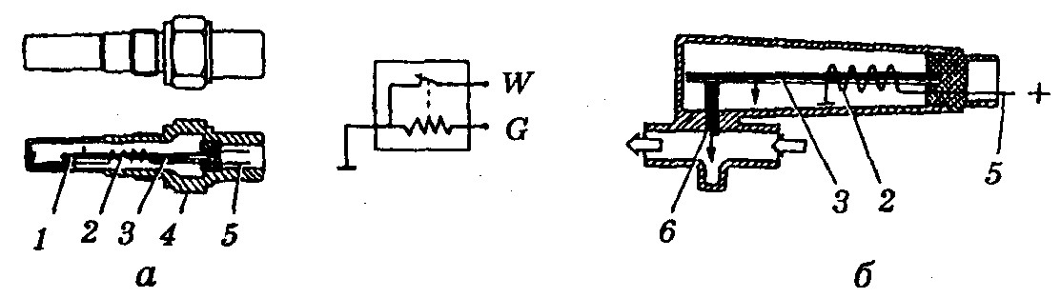
Рис. 5. Термореле (л) та клапан додаткового повітря (б):
1 — контакти; 2 — електрична спіраль; 3 — біметалева пластина; 4 — корпус; 5 — штекер; 6 — діафрагма
важіль підіймає плунжер розподільника вгору (збагачення); б) на холодному двигуні вступає в роботу регулятор тиску керування.
Інжектори — це електромеханічні форсунки, клапани яких відкриваються завдяки надходженню електричних імпульсів, а закриваються під дією пружин. Створені умови для чіткого дозування впорскування палива в камери згоряння забезпечують високі економічність і рівень екологічної чистоти інжекторних двигунів.
Конструкції форсунок різноманітні, тиск впорскування знаходиться в межах 0,3-0,5 МПа. Важливим показником форсунки впорскування є тиск, який відповідає закритому стану (тиску зливання). За недостатньої чистоти бензину тиск зливання різко зменшується, що може утруднити наступний пуск двигуна.
У деяких конструкціях клапанні форсунки впорскування оснащені додатковим підведенням повітря, що поліпшує сумішоутворення на холостому ходу.
3.Система впорскування «KE-Ietronic».
Система впорскування «KE-Ietronic». Ця система подібна до описаної вище, але оснащена електронним блоком керування. Регулятор тиску керування замінено на електрогідравлічний регулятор. Крім того, система має: встановлений на важелі витратоміра повітря потенціометр (реостатний датчик) — він передає сигнал в електронний блок керування про положення напірного диска; вимикач положення дросельної заслінки — сигналізує в електронний блок про положення дросельної заслінки.
Система «KE-Ietronic» складніша, ніж «K-Ietronic», але дає змогу краще дозувати паливо.
У деяких автомобілях для раціональнішого дозування палива застосовують зворотний зв'язок — від відпрацьованих газів до складу суміші. При цьому до електронного блока керування подаються сигнали від лямбда-зонда або датчика кисню, що розміщені у випускній системі двигуна.
Електронний блок керування реєструє сигнал лямбда-зонда і перетворює його на команду для регулятора тиску керування, який, змінюючи тиск керування, збагачує або збіднює суміш.
Датчики кисню працюють у діапазоні температур 350 - 900 °С. Найпоширенішими є цирконієві датчики (використовують керамічний елемент на основі діоксиду цирконію з платиновим покриттям) — гальванічне джерело струму, що змінює напругу залежно від температури і наявності кисню в середовищі. Застосовують сумісно з нейтралізаторами випуску газів.
4.Система впорскування «L-Ietronic».
Система впорскування «L-Ietronic». «L-Ietronic»— це керована електронікою система багатоточкового переривчастого впорскування палива. Головні відміни від «K-Ietronic» і «KE-Ietronic»: відсутні дозатор-розподільник і регулятор тиску керування, пускова і робочі форсунки з електромагнітним керуванням. У зв'язку з відсутністю дозатора-розподільника істотно змінений витратомір повітря. Ця система досконаліша за згадані вище за економічністю двигунів і динамічністю автомобіля.
Електричний паливний насос 2 (рис. 6, а) забирає паливо з бака 1 і подає під тиском 0,25 МПа крізь фільтр 3 до розподільної магістралі 4, з'єднаної трубками з робочими форсунками 7 циліндрів. Встановлений у торці магістралі 4 регулятор 5 тиску палива в системі підтримує сталий тиск впорскування і забезпечує зливання надлишку палива в бак.
Кількість палива, що впорскується, визначає електронний блок керування 12 залежно від температури, тиску та об'єму повітря, яке надходить, частоти обертання колінчастого вала, навантаження двигуна, температури охолодної рідини.
Форсунки з електромагнітним керуванням впорскують паливо перед впускними клапанами. Впорскування (момент) узгоджене з частотою обертання колінчастого вала двигуна. Об'єм повітря визначається положенням дросельної заслінки (навантаження двигуна), вимірюється витратоміром. Інформацію про навантажувальний режим двигуна блока електронного керування подає вимикач положення дросельної заслінки (холостий хід, часткове навантаження, повне навантаження).
В системі «L-Ietronic» враховано, що щільність холодного повітря більша, ніж теплого: чим тепліше повітря, що засмоктується, тим гірше наповнення циліндрів за сталого положення дросельної заслінки. Інформація про температуру повітря надходить від датчика, вмонтованого у витратомір повітря, до електронного блока керування, який визначає дозу палива. На деяких моделях автомобілів додатково встановлюють висотний коректор, який інформує блок керування про зовнішній атмосферний тиск.
У режимі примусового холостого ходу дросельна заслінка закрита, і в блок керування надходить сигнал «холостий хід». Якщо при цьому частота обертання колінчастого вала двигуна більша за «відновлювану» частоту обертання, впорскування палива припиняється (зменшуються витрата палива і шкідливі викиди в атмосферу).

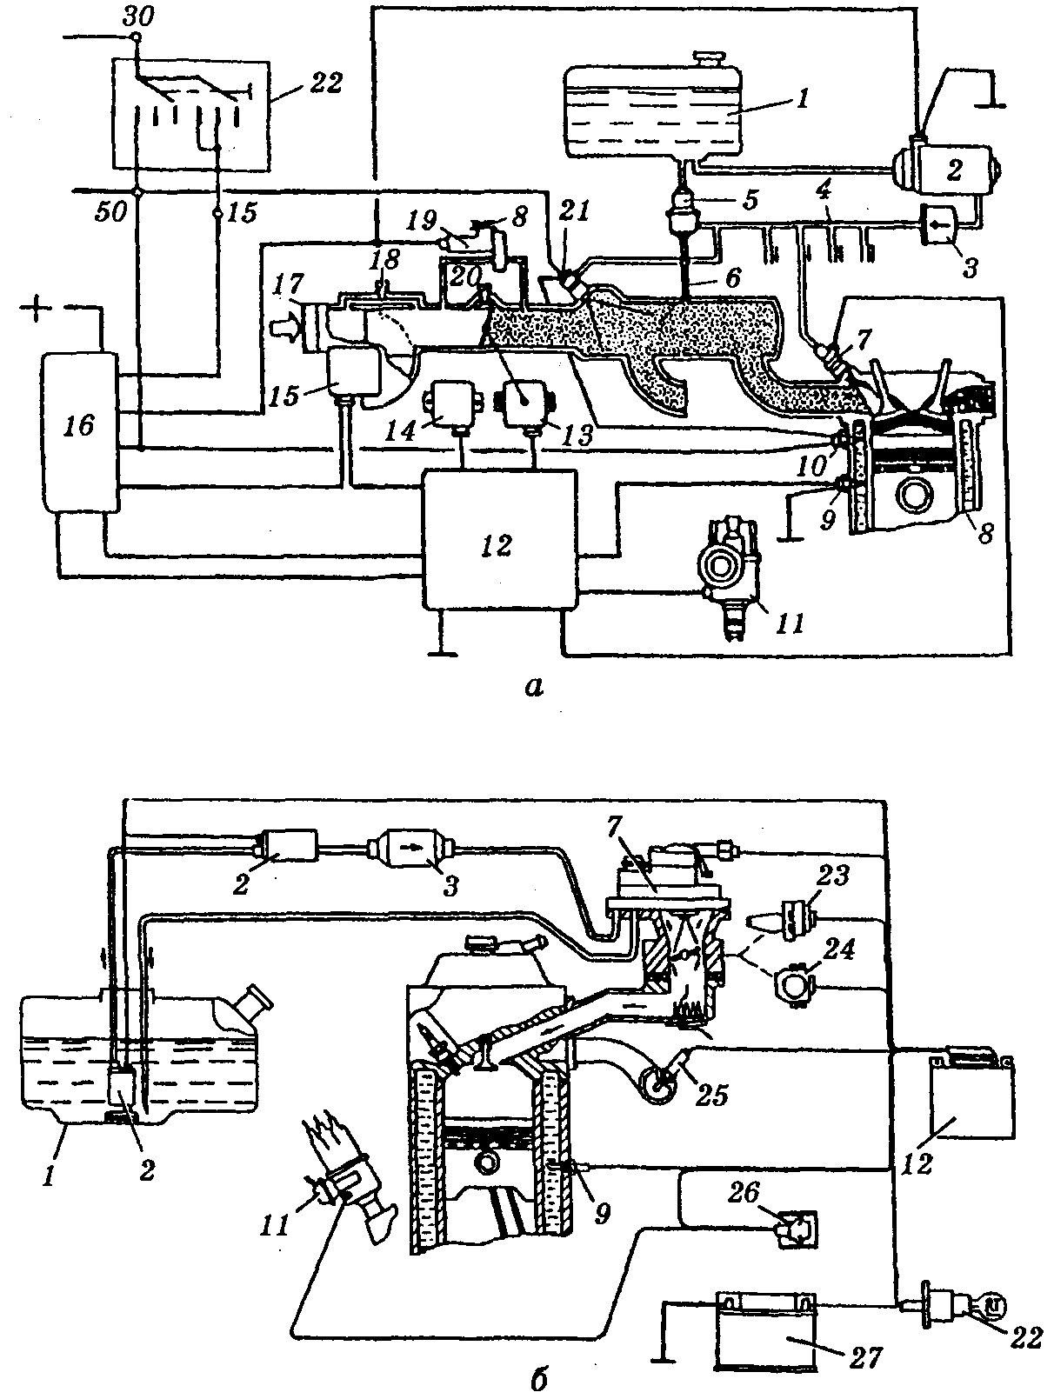
Рис. 6. Схеми систем впорскування палива «L-Ietronic» (α) і «Mono-Ietronic» (б):
1 — паливний бак; 2 — паливні насоси; 3 — фільтр; 4 розподільна магістраль; 5 — регулятор тиску палива в системі; в — підведення розрідження до регулятора тиску палива в системі; 7 — форсунка; 8 — блок циліндрів двигуна; 9 — датчик температури охолодної рідини; 10 — термореле; 11 — датчик-розподільник; 12 — електронний блок керування впорскуванням; 13 — вимикач положення дросельної заслінки; 14 — висотний коректор; 15 — витратомір повітря; 16 — блок реле; 17 — підведення повітря; 18, 20 — гвинти відповідно якості (складу) і кількості суміші на холостому ходу; 19 — клапан додаткового повітря; 21 — пускова форсунка; 22 — вмикач запалювання; 23 — регулятор холостого ходу з електродвигуном; 24 — потенціометр дросельної заслінки; 25 — лямбда-зонд; 26 — прилад комутації інформаційного сигналу про частоту обертання колінчастого вала двигуна, отриманого від системи запалювання; 27 — акумуляторна батарея
Система впорскування «LH-Ietronic». Це також система переривчастого впорскування палива низького тиску. Електронний блок керування (цифрова мікроЕОМ) узгоджує кількості повітря і палива в різних режимах роботи двигуна. Для запобігання потраплянню в циліндри не врахованого витратоміром повітря впускний тракт ретельно герметизований.
У системах «LH-Ietronic» застосовують термоанемометричний витратомір повітря. Вимірювальний елемент — платиновий струмопровід діаметром 0,07 мм, розташований у середині циліндричного повітряного каналу. Принцип дії — теплова енергія, потрібна для підтримання постійного перепаду температур між елементом, що нагрівається, і повітрям, яке обтікає (за одиницю часу), пропорційна масовій витраті повітря, яке проходить крізь заданий переріз потоку. Сталий перепад температур становить 150 °С; струм змінюється в межах 500 - 1500 мА. Величина струму нагрівання, потрібного для підтримання сталого температурного перепаду між повітрям і провідником, є мірою маси повітря, що надходить у двигун. Цей струм перетворюється на.імпульси напруги, які обробляє блок керування.
5. Загальна будова системи живлення двигунів, паливом для яких є стиснений або скраплений газ
Використання газу як палива для двигунів є одним із заходів економії бензину і дизельного палива та зменшення забрудненості навколишнього середовища. Можна застосовувати стиснені (природні) і скраплені (нафтові) гази: перші складаються переважно з метану, другі — з пропану й бутану.
Під час роботи двигуна на газовому паливі відбувається досконаліше сумішоутворення (змішуються речовини, що перебувають в однаковому агрегатному стані), внаслідок чого зменшуються кількість продуктів неповного згоряння, нагароутворення, усуваються можливість конденсації пари палива на стінках циліндрів, змивання оливної плівки та розрідження оливи, що подовжує ресурс двигуна.
Слід також зазначити, що внаслідок зменшення швидкості горіння та виділення меншої кількості теплоти потужність двигуна знижується (на 7 - 12 % за такого самого ступеня стиску). Проте газу властива добра антидетонаційна стійкість, тому ступінь його стиску може бути вищим, ніж бензину.
Робочий цикл двигуна, що працює на газовому наливі, такий самий, як і бензинового, але будова й дія системи живлення істотно різняться.
Система живлення скрапленим газом складається з балона 25 (рис. 7, а), випарника 4, в якому газ із скрапленого стану переходить у газоподібний, газового редуктора 10. що знижує тиск газу від 1,6 до 0,1 МПа, дозувально-економайзерного пристрою 9, манометра 13 з датчиком 11, газових фільтрів 12 і 16, магістрального вентиля 14, змішувача 17. з'єднувальних газопроводів 1, 3, 6 - 8. По трубці 2 охолодна рідина двигуна підводиться до випарника газу, а по трубні 5 — відводиться.
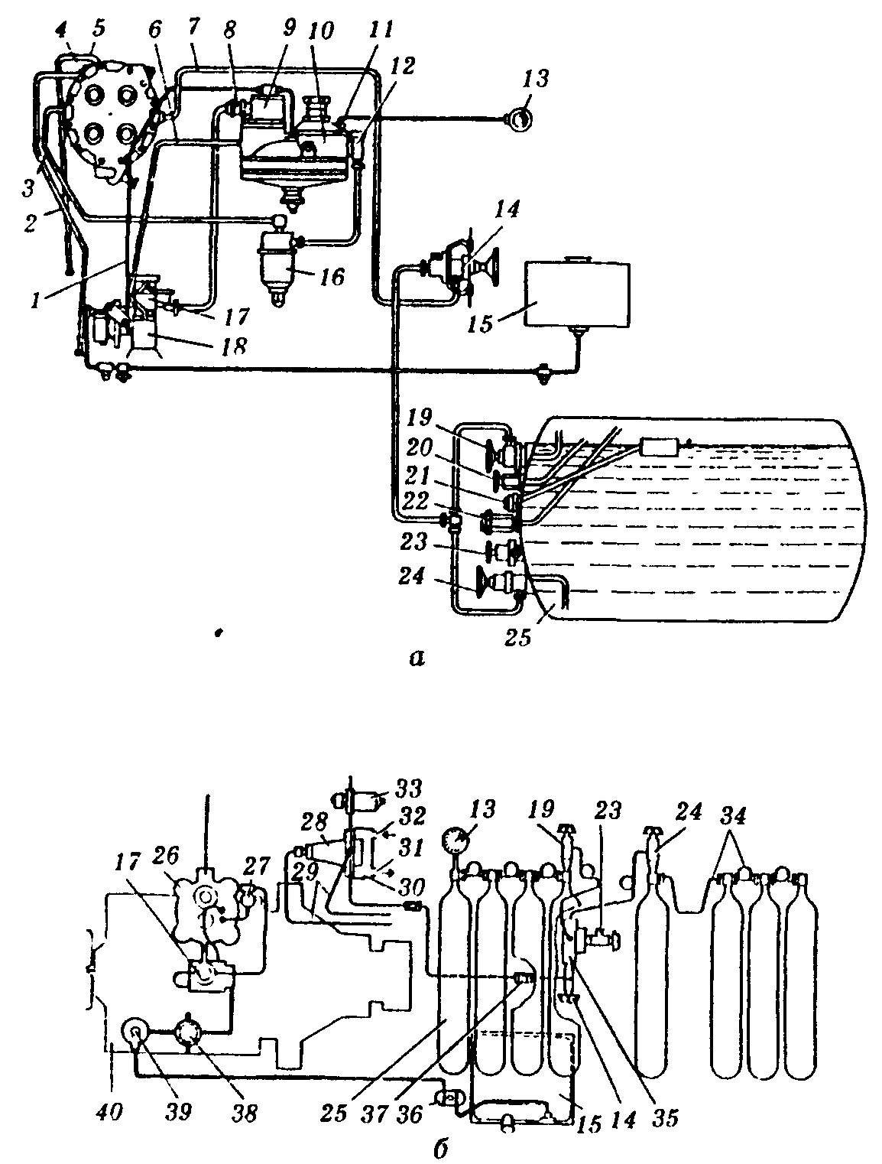

Рис. 7. Схеми систем живлення двигуна скрапленим (а) і стисненим (б) газом:
І, 3, 6 - 8 — газопроводи; 2, 5 — трубки для охолодної рідини; 4 — випарник газу: 9 —дозувально-економайзерний пристрій; 10 — газовий редуктор; 11, 13 — відповідно датчик і покажчик манометра: 12, 16 — газові фільтри; 14 — магістральний вентиль; 15 — бензобак; 17 — змішувач газу; 18 — проставка; 19, 24 — витратні вентилі; 20 — контрольний вентиль; 21 — покажчик рівня рідкого газу в балоні; 22 — запобіжний клапан; 23 — наповнювальний вентиль; 25 — газовий балон; 26 — редуктор низького тиску (РНТ); 27 — пусковий електромагнітний клапан: 28 — редуктор високого тиску (РВТ); 29 — трубки аварійного випускання газу з РВТ; 30 — підігрівник газу; 31, 32 - відповідно вхід і вихід для охолодної рідини з підігрівника до двигуна і назад; 33 — газовий фільтр з електромагнітним клапаном; 34 — газопроводи високого тиску; 35 — розподільна хрестовина; 36, 38 — фільтри відповідно грубого і тонкого очищення бензину; 37 — з'єднувальна муфта; 39 — бензонасос; 40 — двигун
Заправляють балон газом крізь вентиль 23 (балон заповнюють на 90 % об'єму, решта залишається для утворення парової подушки, необхідної для пуску двигуна і підтримання тиску газу в балоні у межах 1,6 МПа). Витратні вентилі 19 і 24 з'єднані між собою: першим відбирають газ у пароподібному стані, другим — у скрапленому.
Запобіжний клапан 22 відкривається і випускає газ в атмосферу за зростання тиску у балоні понад 1,6 - 1.8 МПа. Вентиль 20 контролює максимальне наповнення балона.
Влітку балони заповнюють, як правило, сумішшю 70 - 80 % бутану і 20 - 30 % пропану, взимку — співвідношення зворотне. Це необхідно для дотримання надмірного тиску в балоні незалежно від температури навколишнього повітря.
Під час пуску двигуна відкривають вентиль 19 на балоні і вентиль 14 в кабіні, що дає змогу газу надходити до випарника 4 і далі крізь фільтри до редуктора 10. У камері першого ступеня тиск газу знижується до 0,12-0,15 МПа. другого — до 0,10 МПа. З камери другого ступеня редуктора газ по трубці 8 надходить до змішувача 17, де утворюється газоповітряна суміш (співвідношення 1 : 1), яка далі рухається до циліндра двигуна.
Після пуску та прогрівання двигуна вентиль 19 закривають і відкривають вентиль 24, крізь який надходить скраплений газ, переходить у випарнику 4 в газоподібний стан і рухається дачі, як і в першому випадку. За наступного пуску прогрітого двигуна відкривають вентиль 24 рідкої фази. Під час роботи двигуна з малого частотою холостого ходу газ до змішувача надходить по трубці 6.
Оскільки в холодну пору року пуск двигуна може бути утрудненим внаслідок недостатнього випаровування газу, а також з метою забезпечення можливості дістатися до заправної станції в разі нестачі газу, на автомобілі передбачено резервну бензинову систему живлення, яка складається з бака 15, паливного насоса, карбюратора, з'єднувальних трубок. Працює на бензині А-76.
Для переведення роботи двигуна з бензину на газ потрібно закрити кран бака і повністю витратити бензин з карбюратора і трубок. Після цього запустити двигун на газовому паливі. Робота двигуна одночасно на бензині та газі заборонена.
Будова системи живлення, що працює на стисненому газі (див. рис. 7, б) подібна до описаної, але газ у ній зберігається в сталевих балонах під тиском 20 МПа і відсутній випарник газу.
Технічне обслуговування. Технічний стан системи живлення визначає потужнісні та економічні показники роботи машини, забруднення навколишнього середовища.
Під час ЩТО перед виїздом автомобіля перевіряють кріплення газового балона (балонів), стан обладнання, герметичність системи, роботу двигуна на бензині. Під час постановки автомобіля на стоянку закривають витратні вентилі й виробляють весь газ, що знаходиться в системі, зливають відстій з газового редуктора, а в холодну пору року зливають воду з порожнини випарника (якщо система охолодження заповнена водою).
Під час ТО-1 автомобілів, що працюють на скрапленому газі, перевіряють герметичність вентилів та арматури балона (з інтервалом у 3 міс перевіряють роботоздатність запобіжного клапана газового редуктора високого тиску в автомобілях, що працюють на стисненому газі), перевіряють кріплення газового обладнання і здійснюють технічне обслуговування повітроочисника, перевіряють герметичність газової системи стисненим повітрям (азотом), перевіряють і за потреби регулюють вміст СО у відпрацьованих газах під час роботи двигуна на газі і бензині.
Під час ТО-2 автомобілів, що працюють на стисненому газі, перевіряють регулювання редукторів (високого й низького тиску), роботу манометрів та електромагнітних клапанів.
Під час СТО автомобілів, що працюють на скрапленому газі, перевіряють тиск спрацювання запобіжного клапана газового балона, продувають трубопроводи стисненим повітрям, перевіряють роботу обмежувача максимальної частоти обертання колінчастого вала двигуна й манометра. Один раз у два роки потрібно виконати гідравлічні та пневматичні випробування балона з арматурою.

2. Питання для закріплення матеріалу.
1. Які недоліки має карбюраторний спосіб сумішоутворення? 2. Які недоліки безпосереднього впорскування бензину в циліндри двигуна? 3. Яким чином в різних системах впорскування визначають кількість повітря? 4. Який спосіб дозування палива використовують в системах впорскування легкого палива ? 5. Чим характерна система впорскування «LH-Ietronic».? 6. Дайте визначення терміну „інжектор”. 7. Які переваги та недоліки має система живлення двигуна газоподібним паливом?
3. Рекомендована література.
Л-1, с.149-160, Л-5 с. 85-112.

Література
№ | Назва
1 | Трактори та автомобілі. Ч. 1. Навч. посіб. / М.Г. Сандомирський, М.Ф. Бойко., А.Т. Лебедєв та ін. .; За ред. проф. А.Т.Лебедєва. – К.: Вища школа, 2000. – 357 с.
2 | Бойко М.Ф.. Трактори та автомобілі, Ч. 2. Електрообладнання: Навч. посіб. – К.: Вища освіта, 2001. – 243 с.:іл.
3 | Трактори та автомобілі. Ч. 3. Шасі: Навч. посібник /А.Т.Лебедєв, В.М. Антощенков, М.Ф Бойко та ін.; За ред. проф. А.Т.Лебедєва. – К.: Вища освіта, 2004.-336 с.: іл.
4 | Білоконь Я.Ю., Окоча А.І. Трактори і автомобілі. – К.: Урожай, 2002, -324 с.
5 | Білоконь Я.Ю., Окоча А.І. Войцехівський А.І. Трактори і автомобілі. – К.: Урожай, 2003, -556 с.
6 | Гельман В.М., Москвин М.В. Сільськогосподарські трактори і автомобілі .Кн. 1: Двигуни.- К.: Урожай, 1990. – 300 с.
7 | Гельман В.М., Москвин М.В. Сільськогосподарські трактори і автомобілі .Кн. 2: Шасі.- К.: Урожай, 1990. – 300 с.
8 | Тракторы и автомобили. Под ред. Скотникова В. А.-М.: Агропромиздат. : 1985
9 | Николаенко А. В. Теория, конструкция и расчет автотранспортных двигателей. –М : Колос. 1992.
10
  Скотников В.А., Мащенский А.А., Солонский А.С. Основы теории и расчета трактора и автомобиля.- М.: Агропромидат, 1986.-363с.
11 | Водяник І.І. Експлуатаційні властивості тракторів і автомобілів. – К.: Урожай, 1994. -224 с.
12 | Гуревич А.М., Болотов А.К., Судницын В.И. Конструкция тракторов и автомобилей.- М.: Агропомиздат, 1989. – 368 с.

Саєнко Анатолій Васильович

ТРАКТОРИ І АВТОМОБІЛІ
Частина 2
Конструкція тракторів і автомобілів

Конспект лекцій
Частина 2

Суми, РВВ, Сумський НАУ, вул. Кірова, 160

__________________________________________________________________
Підписано до друку: „__”______2012 р. Тираж 150 прим.
Гарнітура. Times New Roman.
Формат А5. Умовн. друк. арк. 2 Замовл.________.
__________________________________________________________________

